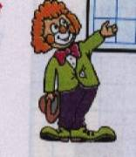
ИЗ ЗАРУБЕЖНОЙ ЛИТЕРАТУРЫ
VI.

ДАНИЕЛЬ ДЕФО
«РОБИНЗОН КРУЗО»

Кроссворд №10
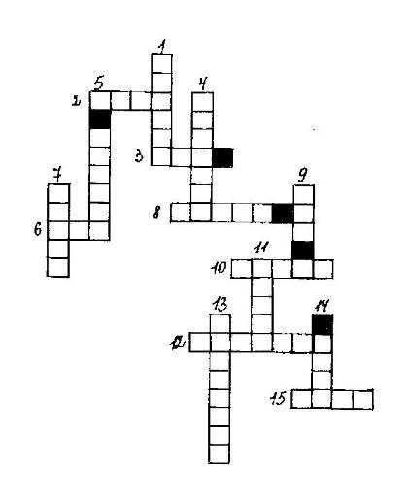
˜˜˜˜˜˜˜˜˜˜˜˜˜˜˜
По горизонтали:
2. Робинзон построил для перевозки вещей с корабля. 3.На корабле Робинзон нашёл несколько ящиков. 6.Подвижной поперечный брус на мачтах. 8.Робинзон построил. 10. Попортил весь ячмень. 12. Взял с собой в путешествие Робинзон.
15. Затопило водой на корабле.

По вертикали:
1.Где оказался Робинзон после кораблекрушения?
4. Вертикальный брус, составляющий продолжение мачты. 5. Корабельные запасы, оставшиеся совершенно сухими.7. Робинзон нашёл у канонира.
9. Робинзон использовал для постройки жилья.
11. Ночью рядом с собой клал Робинзон. 13. Вход в жилище Робинзона. 14. Робинзон огородил своё жилище.



Из заштрихованных букв составьте ключевое слово:
Робинзон …..

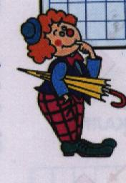
2. По данному произведению составьте кеннинги.
Кеннинг – это предложение - словосочетание, соответствующее следующей схеме:
«Имя существительное в Именительном падеже + Имя существительное в Родительном падеже».
Например, кеннинги по теме «Весна»:
Пробуждение природы. Таяние снега. Журчание ручейков. Баталии корабликов. Набухание почек. Запах ландышей. Игры детей. Радость души.
________________________________________________________________________________________________________________________________________________________________________________________________________________________________________________________________________

